UNIVERSIDAD TÉCNICA FEDERICO SANTA MARÍA
Departamento de Informática
INFORME DE PROYECTO
Caso 2: Bike Z
Solución de Inteligencia de Negocios
Informe final: Modelo Dimensional, Proceso ETL, Cubo OLAP y Dashboard
Asignatura: Inteligencia de Negocios
Sección: 301
Profesor: Hernán Saavedra
Integrantes: Vicente Zubicueta
Joaquín Ojeda
Índice
1. Introducción 1
2. Desarrollo 1
2.1 Contexto de la organización 1
2.2 Descripción del problema 1
2.3 Objetivos del proyecto 1
2.3.1 Objetivo general 1
2.3.2 Objetivos específicos 1
2.4 Indicadores clave de desempeño (KPI) 1
2.4.1 Justificación de los KPI 1
2.4.2 Metas de referencia 1
2.5 Análisis de calidad y utilidad de los datos 1
2.5.1 Hallazgos complementarios detectados en la etapa de análisis 1
2.6 Diseño del modelo dimensional 1
2.6.1 Paso 1: Elección del proceso de negocio 1
2.6.2 Paso 2: Establecimiento de la granularidad 1
2.6.3 Paso 3: Elección de las dimensiones 1
2.6.4 Paso 4: Identificación de la tabla de hechos y sus medidas 1
2.6.5 Tipo de esquema y diagrama del modelo 1
2.6.6 Correspondencia entre KPI y modelo dimensional 1
2.7 Implementación del modelo en SQL Server 1
2.8 Proceso ETL en SQL Server Integration Services 1
2.8.1 Flujo de control 1
2.8.2 Flujos de datos de las dimensiones 1
2.8.3 Flujo de datos de la tabla de hechos 1
2.8.4 Síntesis de las reglas de calidad aplicadas 1
2.9 Validación de la carga de datos 1
2.10 Capa analítica sobre el Data Warehouse 1
2.11 Cubo OLAP en SQL Server Analysis Services 1
2.11.1 Origen de datos y vista del origen de datos 1
2.11.2 Dimensiones y jerarquías 1
2.11.3 Grupos de medidas y medidas 1
2.11.4 Cálculos MDX 1
2.11.5 KPI del cubo 1
2.11.6 Despliegue, procesamiento y validación del cubo 1
2.12 Dashboard en Power BI 1
2.12.1 Usuario final y principios de diseño 1
2.12.2 Modelo de datos y medidas DAX 1
2.12.3 Páginas del dashboard 1
2.12.4 Validación del dashboard 1
2.13 Resultados y análisis de los KPI 1
2.13.1 KPI 1: Crecimiento de ingresos por ventas 1
2.13.2 KPI 2: Tiempo promedio de despacho 1
2.13.3 KPI 3: Ingresos y volumen por categoría de producto 1
2.13.4 KPI 4: Rendimiento comercial y ticket promedio por vendedor 1
2.13.5 Recomendaciones para la gerencia 1
2.14 Organización del proyecto y trabajo colaborativo 1
3. Conclusiones 1
4. Bibliografía 1

1. Introducción
Las organizaciones que experimentan un crecimiento acelerado suelen acumular grandes volúmenes de datos transaccionales sin contar con mecanismos que permitan transformarlos en información útil para la gestión. En este escenario, la Inteligencia de Negocios (BI) ofrece un conjunto de metodologías y herramientas orientadas a integrar, depurar, organizar y presentar los datos de la operación con el fin de apoyar la toma de decisiones basada en evidencia.
El presente informe documenta el desarrollo completo de una solución de Inteligencia de Negocios para Bike Z, empresa dedicada a la venta de artículos para motocross. A partir de la base de datos transaccional entregada, el equipo definió un conjunto de indicadores clave de desempeño (KPI), evaluó la calidad y utilidad de los datos de origen, diseñó un modelo dimensional en estrella aplicando la metodología de Ralph Kimball, lo implementó en SQL Server y construyó un proceso ETL en SQL Server Integration Services (SSIS) que carga la información hacia el Data Warehouse. Sobre esta base, se desarrolló un cubo OLAP en SQL Server Analysis Services (SSAS) y un dashboard en Power BI, ambos alineados directamente con los KPI definidos al inicio del proyecto.
El documento se organiza de la siguiente forma: en primer lugar se presentan el contexto de la organización, el problema y los objetivos; luego se definen y justifican los KPI; posteriormente se exponen el análisis de calidad de los datos, el diseño del modelo dimensional y su implementación física, el proceso ETL y su validación. A continuación se describen la capa analítica, el cubo OLAP y el dashboard, seguidos del análisis de los resultados obtenidos para cada KPI y de las recomendaciones para la gerencia. Finalmente, se presentan la organización del trabajo colaborativo, las conclusiones y la bibliografía consultada.

2. Desarrollo

2.1 Contexto de la organización
Bike Z es una empresa que comercializa artículos para motocross y que ha crecido rápidamente durante los últimos años. Su propietario decidió incorporar Inteligencia de Negocios con el propósito de que los encargados de la compañía cuenten con información oportuna y confiable para mantener a la organización en una senda de crecimiento sostenido.
La base de datos transaccional de la empresa (BikeZ) registra la ubicación de los almacenes, los datos de clientes y empleados, los productos y el detalle de las ventas realizadas. La Tabla 1 resume las entidades del modelo relacional de origen.
Tabla 1: Entidades de la base de datos transaccional BikeZ
Tabla OLTP | Atributos principales | Descripción
Ventas | VentaID, Fecha, FechaEnvio, ClienteID, VendedorID, TerritorioID | Encabezado de cada orden de venta.
DetalleVentas | VentaID, DetalleVentaID, ProductoID, Cantidad, PrecioUnitario | Líneas de producto de cada orden.
Productos | ProductoID, Producto, Color, CategoriaID | Catálogo de artículos comercializados.
Categorias | CategoriaID, Categoria | Clasificación de los productos.
Clientes | ClienteID, Nombre, Apellido | Compradores de la empresa.
Empleados | EmpleadoID, Cargo, FechaNacimiento, EstadoCivil, Genero, FechaContratacion, HorasVacaciones, TerritorioID | Personal de la empresa; actúan como vendedores.
Territorios | TerritorioID, Territorio, PaisID, Grupo | Zonas comerciales agrupadas por región.
Paises | PaisID, Pais | Países donde opera la empresa.
Almacenes | AlmacenID, Almacen, TerritorioID | Almacenes asociados a cada territorio.

2.2 Descripción del problema
A pesar de su crecimiento, Bike Z carece de herramientas analíticas e indicadores estructurados que permitan a la gerencia evaluar el desempeño comercial. La información se encuentra dispersa en un modelo relacional normalizado, diseñado para registrar operaciones y no para analizarlas, lo que dificulta responder preguntas como cuánto crecen los ingresos y en qué mercados, cuán eficientes son los despachos, qué productos y categorías concentran las ventas o qué vendedores presentan mejor rendimiento.

2.3 Objetivos del proyecto

2.3.1 Objetivo general
Diseñar e implementar una solución de Inteligencia de Negocios que transforme los datos transaccionales de Bike Z en información estratégica, a través de indicadores clave de desempeño que apoyen la toma de decisiones de la gerencia.

2.3.2 Objetivos específicos
- Definir y justificar KPI pertinentes para el proceso comercial de Bike Z.
- Analizar la calidad y utilidad de los datos de la base transaccional.
- Diseñar un modelo dimensional aplicando los cuatro pasos de la metodología de Kimball e implementarlo en SQL Server.
- Construir en Visual Studio, mediante SSIS, un proceso ETL que cargue los datos con calidad y consistencia, y validar su resultado.
- Construir en Visual Studio, mediante SSAS, un cubo OLAP con medidas, jerarquías y KPI directamente relacionados con los indicadores definidos.
- Diseñar y construir en Power BI un dashboard orientado al usuario final que permita analizar los KPI.
- Analizar los resultados de los indicadores y formular recomendaciones para la gerencia.

2.4 Indicadores clave de desempeño (KPI)
Los KPI se definieron a partir de las necesidades de información de la gerencia y de los datos efectivamente disponibles en la base transaccional. Se privilegiaron indicadores que cubrieran las cuatro dimensiones críticas del negocio: crecimiento comercial, eficiencia logística, desempeño del catálogo y desempeño de la fuerza de ventas. La Tabla 2 resume su definición.
Tabla 2: Definición de los KPI del proyecto
KPI | Fórmula de cálculo | Datos de origen | Ejes de análisis
KPI 1. Crecimiento de ingresos por ventas (%) | ((Ingresos período t − Ingresos período t−1) / Ingresos período t−1) × 100, donde Ingresos = Σ(Cantidad × PrecioUnitario) | DetalleVentas, Ventas.Fecha | Mes, trimestre, año; país y territorio
KPI 2. Tiempo promedio de despacho (días) | Σ(FechaEnvio − Fecha) / N° de órdenes | Ventas.Fecha, Ventas.FechaEnvio | Territorio, grupo, país; tiempo
KPI 3. Rentabilidad y volumen por categoría de producto | Σ MontoTotalLinea y Σ Cantidad por categoría; participación % = Ingresos categoría / Ingresos totales | DetalleVentas, Productos, Categorias | Categoría, producto, color; tiempo
KPI 4. Rendimiento comercial y ticket promedio por vendedor | Σ MontoTotalLinea / N° de órdenes distintas (VentaID) gestionadas por el vendedor | Ventas.VendedorID, DetalleVentas, Empleados | Vendedor, cargo, antigüedad, horas de vacaciones

2.4.1 Justificación de los KPI
KPI 1 – Crecimiento de ingresos por ventas. Permite monitorear el ritmo de crecimiento de la compañía, contrastando cada período con el anterior. Al desagregarse por país y territorio, identifica los mercados en expansión y aquellos en contracción, información clave para decidir dónde reforzar la inversión comercial.
KPI 2 – Tiempo promedio de despacho. En un contexto de rápido crecimiento, la logística tiende a convertirse en un cuello de botella. Este indicador mide los días transcurridos entre la venta y el envío, y permite detectar demoras críticas por territorio y zona geográfica, apoyando decisiones sobre capacidad de almacenes y priorización de despachos.
KPI 3 – Rentabilidad y volumen por categoría de producto. Facilita la identificación de productos y categorías estrella, así como de aquellos con baja rotación, para optimizar el abastecimiento de inventario y focalizar estrategias de venta. Dado que la base transaccional no registra costos de los productos, el indicador se mide a través de los ingresos generados y de las unidades vendidas.
KPI 4 – Rendimiento comercial y ticket promedio por vendedor. Evalúa el desempeño de la fuerza de ventas, tanto por el ingreso total generado como por el valor promedio de cada orden. Su cruce con el cargo, la antigüedad (FechaContratacion) y la disponibilidad (HorasVacaciones) permite analizar los factores asociados a un mejor rendimiento.

2.4.2 Metas de referencia
Para que los indicadores puedan evaluarse con semáforos en el cubo OLAP y en el dashboard, el equipo estableció metas de referencia (Tabla 3). Estas metas son supuestos de trabajo para la demostración y pueden ser ajustadas por la gerencia sin modificar el modelo, ya que se definen como expresiones del cubo y medidas del dashboard.
Tabla 3: Metas de referencia de los KPI
KPI | Meta | Estado "en alerta" | Fundamento
KPI 1. Crecimiento de ingresos | ≥ 10 % interanual | Entre 0 % y 10 % | Mantener un crecimiento de dos dígitos, coherente con la estrategia de expansión.
KPI 2. Tiempo de despacho | ≤ 7 días por orden | Hasta 7,7 días (+10 %) | Estándar de servicio observado en la operación.
KPI 3. Volumen por categoría | Unidades ≥ año anterior + 10 % | Igual o superior al año anterior | Crecimiento del volumen en línea con el de los ingresos.
KPI 4. Ticket por vendedor | ≥ ticket promedio de la fuerza de ventas | Hasta 20 % bajo el promedio | Comparación interna entre vendedores.

2.5 Análisis de calidad y utilidad de los datos
Previo al diseño del Data Warehouse, se ejecutó un diagnóstico exploratorio sobre la base de datos relacional mediante el script 00_Analisis_Calidad_OLTP.sql. El análisis consideró cuatro consultas: (1) inventario de tablas, columnas, tipos de datos y nulabilidad a partir de INFORMATION_SCHEMA; (2) relación entre territorios, países y almacenes; (3) rangos de fechas y conteo de nulos en Ventas; y (4) completitud de los atributos de Productos.
Figura 1: Resultados del diagnóstico de calidad en SQL Server
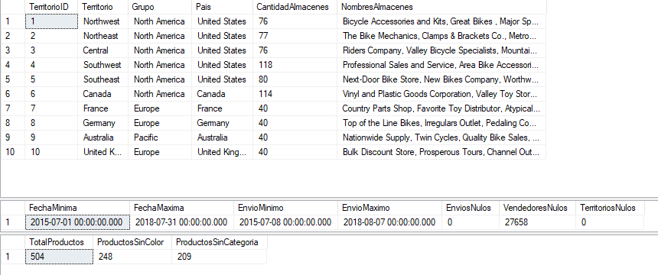
Fuente: elaboración propia en SQL Server Management Studio.
Los resultados permitieron identificar cuatro hallazgos que determinaron las reglas de negocio del modelo dimensional y del proceso ETL, resumidos en la Tabla 4.
Tabla 4: Hallazgos de calidad de datos y decisiones adoptadas
Entidad | Hallazgo | Impacto analítico | Decisión de diseño / regla ETL
Ventas (VendedorID) | 27.658 ventas con VendedorID nulo, correspondientes a ventas directas u online sin vendedor asignado. | Un INNER JOIN con Empleados descartaría estas transacciones, con una pérdida masiva de ingresos en el análisis. | Registro dummy en DimVendedor (EmpleadoID = −1, "Sin Vendedor (Venta Directa)"); en el ETL los nulos se transforman a −1.
Productos (Color, CategoriaID) | De 504 productos, 248 no tienen color y 209 no tienen categoría. | Un INNER JOIN con Categorias excluiría el 41,5 % del catálogo. | LEFT JOIN hacia Categorias; los nulos se reemplazan por "Sin Color", CategoriaID = −1 y "Sin Categoría".
Territorios y Almacenes | Relación 1:N entre 10 territorios y sus almacenes (entre 40 y 118 por territorio), sin clave de almacén en Ventas. | Incluir cada almacén en la dimensión duplicaría filas (producto cartesiano) al cruzar por TerritorioID. | Desnormalización en DimTerritorio integrando Paises y agregando el atributo consolidado CantidadAlmacenes.
Ventas (Fecha, FechaEnvio) | Pedidos entre 01-07-2015 y 31-07-2018; despachos entre 08-07-2015 y 07-08-2018. Sin nulos en fechas ni en TerritorioID. | Alta calidad e integridad temporal para calcular el tiempo de despacho. | Generación continua de DimTiempo entre 01-01-2015 y 31-12-2018, cubriendo años completos.

En términos de utilidad, se concluyó que la base transaccional contiene la información necesaria para calcular los cuatro KPI: montos y cantidades en DetalleVentas, fechas de pedido y envío en Ventas, y atributos descriptivos suficientes en productos, territorios y empleados. La tabla Almacenes no se vincula directamente con las ventas, por lo que solo se aprovecha como atributo agregado del territorio.

2.5.1 Hallazgos complementarios detectados en la etapa de análisis
Al explotar los datos ya cargados en el Data Warehouse (sección 2.13) se detectaron tres situaciones adicionales que no constituyen errores de carga, pero que condicionan la lectura de los indicadores. Se documentan en la Tabla 5 junto con el tratamiento adoptado en la capa analítica.
Tabla 5: Hallazgos complementarios y tratamiento analítico
Hallazgo | Evidencia | Tratamiento en el cubo y el dashboard
Año 2015 incompleto | Las ventas comienzan el 01-07-2015, por lo que 2015 solo tiene seis meses. | El crecimiento anual de 2016 frente a 2015 se considera no comparable; el dashboard no lo calcula.
Julio 2018 con registros incompletos | Julio 2018 registra $50.840,63 en órdenes de bajo monto, frente a $3.617.587 en julio 2017 y $5.377.747 en junio 2018. | Las comparaciones de 2018 se realizan con el período enero-junio; el gráfico mensual de crecimiento excluye julio 2018 con una nota explicativa.
Despacho prácticamente constante | 30.995 de 31.465 órdenes (98,5 %) se despachan en exactamente 7 días; las excepciones se concentran en la última semana de febrero de 2016 y de 2018. | Se interpreta como un estándar de servicio de 7 días con un efecto de calendario en el registro de fechas; se recomienda auditar el registro de FechaEnvio.

2.6 Diseño del modelo dimensional
El diseño del modelo dimensional se realizó siguiendo la metodología de Ralph Kimball, que propone cuatro decisiones secuenciales: elegir el proceso de negocio, declarar la granularidad, identificar las dimensiones e identificar los hechos (Kimball y Ross, 2013).

2.6.1 Paso 1: Elección del proceso de negocio
El proceso de negocio seleccionado es la gestión de ventas y despacho de artículos de motocross. Corresponde al proceso crítico de Bike Z, ya que registra las transacciones comerciales con los clientes, el desempeño de los vendedores y los tiempos de envío asociados a cada territorio. Todos los KPI definidos se derivan de este proceso, lo que justifica su elección como base del modelo.

2.6.2 Paso 2: Establecimiento de la granularidad
La granularidad del modelo corresponde a cada línea de detalle de una orden de venta (DetalleVentas). Cada registro de la tabla de hechos representa la venta de un producto específico, en una cantidad y a un precio determinados, a un cliente, por un vendedor, en un territorio y con una fecha de pedido y una fecha de envío.
Se optó por el nivel más atómico disponible porque permite analizar los ingresos y las unidades por producto, color y categoría (KPI 3), y a la vez agregar la información a nivel de orden mediante la clave degenerada VentaID, necesaria para calcular el ticket promedio (KPI 4) y el tiempo de despacho por orden (KPI 2). Un grano más agregado, por ejemplo a nivel de orden, impediría el análisis por producto.

2.6.3 Paso 3: Elección de las dimensiones
Se definieron cinco dimensiones desnormalizadas, que responden a las preguntas de quién, qué, dónde y cuándo de cada venta. La Tabla 6 detalla su composición.
Tabla 6: Dimensiones del modelo
Dimensión | Origen OLTP | Atributos | Propósito analítico
DimTiempo | Generada por script | TiempoKey, Fecha, Anio, Semestre, Trimestre, Mes, NombreMes, Dia, NombreDia | Análisis temporal y comparación entre períodos (KPI 1 y 2). Dimensión de rol múltiple: fecha de pedido y fecha de envío.
DimProducto | Productos + Categorias | ProductoKey, ProductoID, NombreProducto, Color, CategoriaID, NombreCategoria | Análisis del catálogo por categoría, producto y color (KPI 3).
DimCliente | Clientes | ClienteKey, ClienteID, Nombre, Apellido, NombreCompleto | Análisis del comportamiento de compra de los clientes.
DimVendedor | Empleados | VendedorKey, EmpleadoID, Cargo, FechaNacimiento, EstadoCivil, Genero, FechaContratacion, HorasVacaciones | Desempeño de la fuerza de ventas (KPI 4). Incluye el registro dummy de venta directa.
DimTerritorio | Territorios + Paises + Almacenes | TerritorioKey, TerritorioID, NombreTerritorio, Grupo, PaisID, NombrePais, CantidadAlmacenes | Análisis geográfico de ingresos y despachos (KPI 1 y 2).

Las tablas Categorias y Paises se integraron en sus dimensiones respectivas para evitar uniones adicionales en las consultas analíticas. DimTiempo se modeló como una dimensión de rol múltiple (role-playing dimension): una única tabla física que la tabla de hechos referencia dos veces, como fecha de pedido y como fecha de envío.

2.6.4 Paso 4: Identificación de la tabla de hechos y sus medidas
La tabla de hechos del modelo es FactVentas. Contiene una clave sustituta propia (FactVentaKey), seis claves foráneas hacia las dimensiones (ProductoKey, ClienteKey, VendedorKey, TerritorioKey, FechaPedidoKey y FechaEnvioKey) y dos claves degeneradas (VentaID y DetalleVentaID), que identifican la orden y la línea de origen sin requerir una dimensión propia. La Tabla 7 describe sus medidas.
Tabla 7: Medidas de la tabla de hechos FactVentas
Medida | Tipo | Cálculo | Aditividad y uso
Cantidad | Base | DetalleVentas.Cantidad | Aditiva: se suma en todas las dimensiones. Unidades vendidas (KPI 3).
PrecioUnitario | Base | DetalleVentas.PrecioUnitario | No aditiva: no tiene sentido sumarla; se analiza como promedio o se usa para calcular montos.
MontoTotalLinea | Derivada | Cantidad × PrecioUnitario | Aditiva: ingreso bruto de la línea (KPI 1, 3 y 4).
DiasDespacho | Derivada | DATEDIFF(día, Fecha, FechaEnvio) | No aditiva: se analiza como promedio (KPI 2).

Dado que DiasDespacho es un atributo de la orden que se repite en cada una de sus líneas, el promedio del KPI 2 debe calcularse sobre las órdenes distintas (VentaID), de modo que las órdenes con más productos no tengan mayor peso en el indicador. Esta regla se implementa en la capa analítica descrita en la sección 2.10.

2.6.5 Tipo de esquema y diagrama del modelo
Se adoptó un esquema en estrella, en el que la tabla de hechos se ubica al centro y se relaciona directamente con dimensiones desnormalizadas. Se descartó el esquema copo de nieve porque las jerarquías de origen son pequeñas (por ejemplo, 10 territorios y un número reducido de categorías), por lo que normalizarlas no genera ahorros relevantes de almacenamiento y sí agrega uniones que hacen más lentas y complejas las consultas. La Figura 2 presenta el diagrama del modelo implementado.
Figura 2: Diagrama del modelo estrella DW_BikeZ
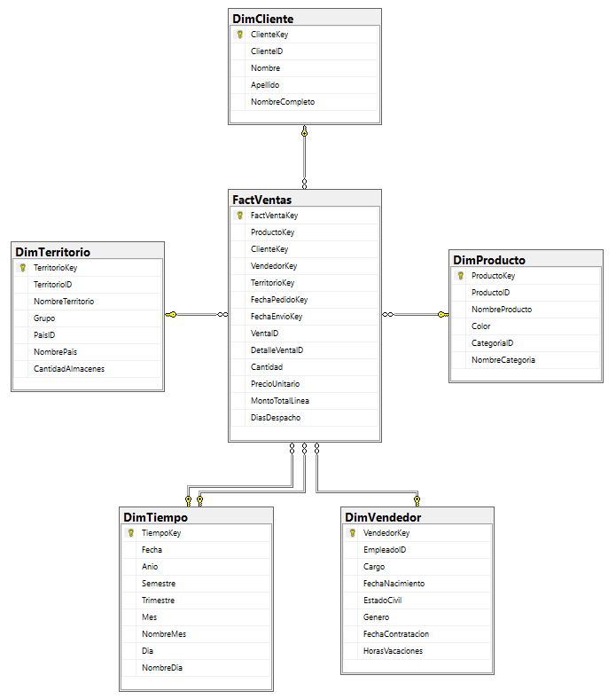
Fuente: elaboración propia.

2.6.6 Correspondencia entre KPI y modelo dimensional
Tabla 8: Trazabilidad entre KPI, medidas y dimensiones
KPI | Medidas | Dimensiones
KPI 1. Crecimiento de ingresos | MontoTotalLinea | DimTiempo (fecha de pedido), DimTerritorio
KPI 2. Tiempo promedio de despacho | DiasDespacho, VentaID | DimTerritorio, DimTiempo (pedido y envío)
KPI 3. Ingresos y volumen por categoría | MontoTotalLinea, Cantidad | DimProducto, DimTiempo
KPI 4. Rendimiento y ticket por vendedor | MontoTotalLinea, VentaID | DimVendedor, DimTiempo

2.7 Implementación del modelo en SQL Server
El modelo se implementó en la base de datos DW_BikeZ mediante el script 01_Crear_DW_BikeZ.sql, que realiza las siguientes acciones:
- Crea la base de datos DW_BikeZ si no existe y elimina las tablas previas en orden jerárquico (primero la tabla de hechos), lo que permite volver a ejecutar el script sin errores.
- Crea las cinco dimensiones y la tabla de hechos con tipos de datos homogéneos (NVARCHAR para textos, DATE para fechas y DECIMAL(18,2) para montos), declarando NOT NULL los atributos que el ETL garantiza completos.
- Define seis restricciones de clave foránea (FK_FactVentas_*) entre FactVentas y las dimensiones, dos de ellas hacia DimTiempo por su rol múltiple.
- Inserta el registro dummy de DimVendedor (EmpleadoID = −1) con valores por defecto.
- Pobla DimTiempo mediante una expresión común de tabla (CTE) recursiva que genera un registro por día entre el 01-01-2015 y el 31-12-2018 (1.461 registros), con nombres de mes y día en español.
Respecto de las claves, las dimensiones utilizan claves sustitutas (surrogate keys) de tipo INT IDENTITY, independientes de las claves del sistema transaccional, que se conservan como claves naturales (ProductoID, ClienteID, EmpleadoID, TerritorioID) para la trazabilidad y para la búsqueda durante el ETL. La excepción es DimTiempo, cuya clave es inteligente con formato AAAAMMDD (por ejemplo, 20170315); esto permite que el ETL calcule directamente las claves de fecha de la tabla de hechos sin necesidad de una búsqueda adicional.

2.8 Proceso ETL en SQL Server Integration Services
El proceso ETL se desarrolló en Visual Studio con la extensión de Integration Services, en el proyecto ETL_BikeZ y el paquete Carga_DW_BikeZ.dtsx. El paquete utiliza dos administradores de conexión OLE DB: CM_OLTP_BikeZ, que apunta a la base transaccional de origen, y CM_DW_BikeZ, que apunta al Data Warehouse de destino.

2.8.1 Flujo de control
El flujo de control se compone de seis tareas encadenadas mediante restricciones de precedencia de éxito, de modo que cada tarea solo se ejecuta si la anterior terminó correctamente (Figura 3). Las dimensiones se cargan antes que la tabla de hechos, ya que esta requiere sus claves sustitutas y las restricciones de clave foránea impedirían insertar hechos sin dimensiones previas.
Figura 3: Flujo de control del paquete Carga_DW_BikeZ
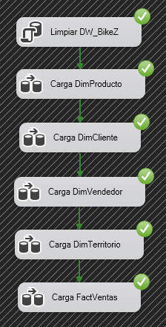
Fuente: elaboración propia en Visual Studio (SSIS).
La primera tarea, Limpiar DW_BikeZ, es una tarea Ejecutar SQL (Execute SQL Task) que garantiza la idempotencia del paquete, es decir, que pueda ejecutarse varias veces sin duplicar datos. Para ello elimina los registros de FactVentas y luego de las dimensiones, reinicia los contadores IDENTITY con DBCC CHECKIDENT y vuelve a insertar el registro dummy de DimVendedor. DimTiempo no se limpia, puesto que es una dimensión estática generada por el script de creación.

2.8.2 Flujos de datos de las dimensiones
Cada dimensión se carga mediante un flujo de datos con un origen OLE DB, las transformaciones necesarias y un destino OLE DB. La Tabla 9 resume su configuración.
Tabla 9: Flujos de datos de carga de dimensiones
Tarea | Origen (extracción) | Transformación | Destino
Carga DimProducto | Productos LEFT JOIN Categorias | Columna derivada "Limpiar Nulos Producto": Color nulo → "Sin Color"; CategoriaID nulo → −1; NombreCategoria nulo → "Sin Categoría". | DimProducto
Carga DimCliente | Clientes, con ISNULL sobre Nombre y Apellido | Columna derivada "Generar NombreCompleto": concatenación de Nombre y Apellido. | DimCliente
Carga DimVendedor | Empleados, con conversión de tipos (CAST) | Conversión de tipos en la consulta de origen. | DimVendedor
Carga DimTerritorio | Territorios LEFT JOIN Paises LEFT JOIN Almacenes, agrupado por territorio | Agregación COUNT(AlmacenID) para obtener CantidadAlmacenes. | DimTerritorio

2.8.3 Flujo de datos de la tabla de hechos
La tarea Carga FactVentas constituye el núcleo del proceso (Figura 4) y considera las siguientes etapas:
- Origen Ventas y DetalleVentas: consulta que une Ventas y DetalleVentas por VentaID y genera las claves de fecha FechaPedidoKey y FechaEnvioKey con el formato AAAAMMDD, compatible con la clave de DimTiempo.
- Transformar Nulos y Calcular Medidas: columna derivada que reemplaza los VendedorID nulos por −1, calcula MontoTotalLinea como Cantidad × PrecioUnitario y DiasDespacho mediante DATEDIFF entre la fecha de pedido y la fecha de envío.
- Lookup DimProducto, DimCliente, DimVendedor y DimTerritorio: cuatro búsquedas que reemplazan cada clave natural del sistema transaccional por la clave sustituta correspondiente de la dimensión.
- Destino FactVentas: inserción de las filas transformadas en la tabla de hechos.
Figura 4: Flujo de datos de la carga de FactVentas
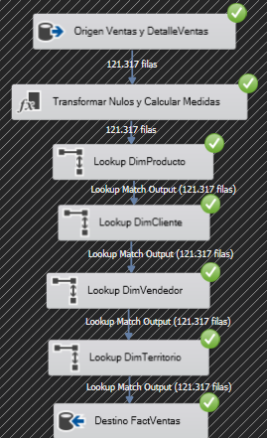
Fuente: elaboración propia en Visual Studio (SSIS).
Como se observa en la Figura 4, las 121.317 filas extraídas atraviesan todas las transformaciones y búsquedas por la salida de coincidencia, sin pérdida de registros. Esto confirma que el reemplazo de nulos por el registro dummy permitió que todas las ventas encontraran su vendedor en DimVendedor.

2.8.4 Síntesis de las reglas de calidad aplicadas
- Uso de LEFT JOIN en lugar de INNER JOIN donde existían claves nulas o relaciones opcionales, para no perder registros.
- Reemplazo de valores nulos por valores por defecto descriptivos ("Sin Color", "Sin Categoría", "Sin Nombre", "Sin Apellido") o por la clave −1.
- Registro dummy en DimVendedor para representar las ventas directas sin vendedor.
- Conversión explícita de tipos de datos para homogeneizar origen y destino.
- Agregación de almacenes por territorio para evitar la duplicación de filas.
- Cálculo de medidas derivadas durante la transformación, para no recalcularlas en cada consulta.
- Limpieza previa y reinicio de identidades para asegurar cargas idempotentes.

2.9 Validación de la carga de datos
Tras ejecutar el paquete, se validó la carga mediante el script 02_Validacion_Carga_Etl.sql, que realiza dos controles de cuadratura entre la base transaccional y el Data Warehouse: conteo de registros por dimensión y totales de la tabla de hechos. La Figura 5 muestra los resultados obtenidos.
Figura 5: Resultado del script de validación de la carga
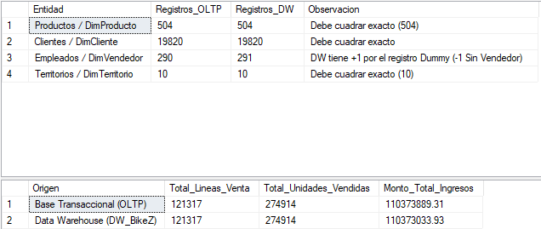
Fuente: elaboración propia en SQL Server Management Studio.
Tabla 10: Validación de conteo de registros de las dimensiones
Entidad | Registros OLTP | Registros DW | Resultado
Productos / DimProducto | 504 | 504 | Cuadra
Clientes / DimCliente | 19.820 | 19.820 | Cuadra
Empleados / DimVendedor | 290 | 291 | Cuadra (+1 por el registro dummy)
Territorios / DimTerritorio | 10 | 10 | Cuadra

Tabla 11: Validación de totales de la tabla de hechos
Control | OLTP | DW_BikeZ | Diferencia
Líneas de venta | 121.317 | 121.317 | 0
Unidades vendidas | 274.914 | 274.914 | 0
Monto total de ingresos ($) | 110.373.889,31 | 110.373.033,93 | 855,38 (0,00077 %)

El conteo de las dimensiones, de las líneas de venta y de las unidades vendidas cuadra de forma exacta. En el monto total de ingresos se observa una diferencia de $855,38, equivalente a 0,00077 % del total. Esta diferencia es atribuible al redondeo: en el sistema transaccional el monto se calcula y suma con precisión completa, mientras que en el Data Warehouse MontoTotalLinea se almacena como DECIMAL(18,2), por lo que cada una de las 121.317 líneas se ajusta a dos decimales antes de sumarse. La magnitud de la diferencia no afecta la interpretación de los KPI. Como mejora para una siguiente versión, se propone almacenar PrecioUnitario y MontoTotalLinea con cuatro decimales (DECIMAL(19,4)), lo que eliminaría la diferencia por redondeo.

2.10 Capa analítica sobre el Data Warehouse
Antes de construir el cubo OLAP y el dashboard, se creó una capa de vistas analíticas mediante el script 03_Vistas_Analiticas.sql. Esta decisión permite agregar atributos derivados necesarios para el análisis sin modificar las tablas físicas ni el proceso ETL ya validados, y garantiza que el cubo y el dashboard lean exactamente la misma información. La Tabla 12 resume las vistas creadas.
Tabla 12: Vistas analíticas creadas sobre DW_BikeZ
Vista | Atributos agregados | Propósito
vw_DimTiempo | SemestreKey, TrimestreKey, MesKey (claves únicas por nivel) y sus nombres: "S1 2017", "T3 2017", "Marzo 2017"; FechaNombre. | Construir la jerarquía Calendario (Año > Semestre > Trimestre > Mes > Fecha) sin miembros repetidos entre años.
vw_DimProducto | GrupoCategoria: Bicicletas, Componentes, Vestuario, Accesorios y Sin Categoría. | Jerarquía Grupo > Categoría > Producto para el KPI 3.
vw_DimVendedor | NombreVendedor, TipoVenta (Venta Directa / Con Vendedor), AniosAntiguedad, Edad, RangoAntiguedad, RangoHorasVacaciones, RangoEdad. | Análisis del KPI 4 por factores asociados al rendimiento.
vw_DimCliente, vw_DimTerritorio | Sin cambios (paso directo). | Mantener una capa de consumo homogénea.
vw_FactVentas | EsPrimeraLineaOrden, DiasDespachoOrden, EsDespachoTardio. | Calcular el KPI 2 por orden y contar órdenes tardías (> 7 días).

La antigüedad y la edad de los vendedores se calculan a la última fecha de pedido registrada (31-07-2018), que corresponde al cierre del período de datos. Dado que la tabla Empleados no registra nombres, se construyó una etiqueta descriptiva del tipo "Vendedor 276 - Sales Representative".
Para el KPI 2, la vista identifica la primera línea de cada orden mediante la función de ventana ROW_NUMBER() y conserva los días de despacho solo en esa línea. De este modo, el tiempo promedio de despacho por orden se obtiene con dos sumas aditivas, lo que permite calcularlo de manera eficiente tanto en el cubo como en el dashboard:
ROW_NUMBER() OVER (PARTITION BY VentaID ORDER BY DetalleVentaID) AS NumeroLinea
EsPrimeraLineaOrden = CASE WHEN NumeroLinea = 1 THEN 1 ELSE 0 END
DiasDespachoOrden = CASE WHEN NumeroLinea = 1 THEN DiasDespacho ELSE 0 END

Tiempo promedio de despacho = SUM(DiasDespachoOrden) / SUM(EsPrimeraLineaOrden)
Adicionalmente, el script 04_Consultas_KPI.sql calcula cada indicador directamente en SQL. Sus resultados se utilizaron como valores de referencia para validar el cubo OLAP y el dashboard (secciones 2.11.6 y 2.12.4).

2.11 Cubo OLAP en SQL Server Analysis Services
El cubo se desarrolló en Visual Studio con la extensión Microsoft Analysis Services Projects, en el proyecto multidimensional OLAP_BikeZ, que se agregó a la misma solución del proceso ETL. El cubo resultante se denomina Cubo Ventas BikeZ y se despliega en la base de datos OLAP homónima del servidor de Analysis Services.

2.11.1 Origen de datos y vista del origen de datos
El origen de datos (Data Source) DW BikeZ se conecta a la base DW_BikeZ mediante el proveedor OLE DB de SQL Server. La vista del origen de datos (Data Source View) DSV BikeZ incorpora las seis vistas analíticas; a cada vista de dimensión se le asignó una clave primaria lógica y se definieron las seis relaciones entre vw_FactVentas y las dimensiones, dos de ellas hacia vw_DimTiempo por su rol múltiple (Figura 6).
Figura 6: Vista del origen de datos DSV BikeZ
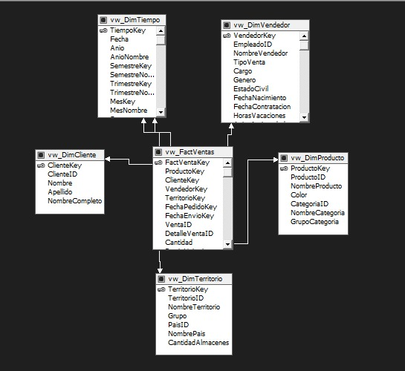

2.11.2 Dimensiones y jerarquías
Se crearon cinco dimensiones de base de datos, a partir de las cuales el cubo expone seis dimensiones, ya que la dimensión Tiempo se utiliza dos veces (Fecha Pedido y Fecha Envio). Cada dimensión cuenta con una jerarquía de usuario que permite navegar desde lo general a lo particular (operaciones drill-down y roll-up), y con relaciones de atributos que mejoran el rendimiento de las agregaciones. La Tabla 13 detalla su estructura.
Tabla 13: Dimensiones y jerarquías del cubo
Dimensión del cubo | Jerarquía de usuario | Otros atributos | KPI
Fecha Pedido / Fecha Envio (Tiempo) | Calendario: Año > Semestre > Trimestre > Mes > Fecha | — | 1, 2, 3, 4
Producto | Categorias: Grupo Categoria > Categoria > Producto | Color | 3
Cliente | — (atributo Cliente) | — | Apoyo
Vendedor | Fuerza de Ventas: Tipo Venta > Cargo > Vendedor | Genero, Estado Civil, Rango Antiguedad, Rango Horas Vacaciones, Rango Edad | 4
Territorio | Geografia: Grupo > Pais > Territorio | Cantidad Almacenes | 1, 2

En la dimensión Tiempo, cada nivel utiliza como clave las columnas únicas de la vista (por ejemplo, MesKey = 201703) y como nombre su etiqueta legible (Marzo 2017), con ordenamiento por clave. Las relaciones de atributos Fecha → Mes → Trimestre → Semestre → Año habilitan las funciones de navegación temporal empleadas en los cálculos MDX.
Figura 7: Estructura de la dimensión Tiempo y jerarquía Calendario
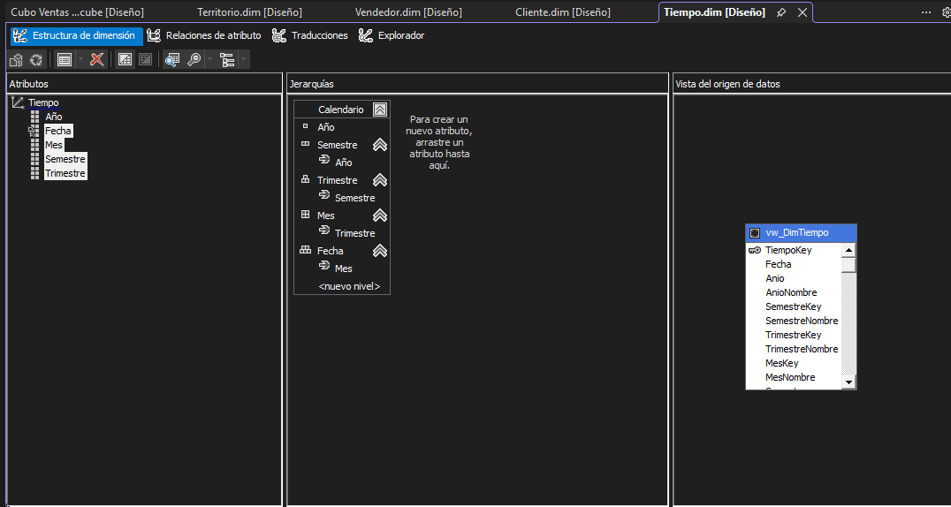

2.11.3 Grupos de medidas y medidas
El cubo contiene dos grupos de medidas. El grupo Ventas agrega las medidas aditivas de la tabla de hechos; el grupo Ordenes contiene una medida de conteo distinto sobre la clave degenerada VentaID, que SSAS exige ubicar en un grupo independiente. La Tabla 14 resume las medidas físicas.
Tabla 14: Medidas físicas del cubo
Medida | Grupo | Columna origen | Agregación | Uso
Monto Ventas | Ventas | MontoTotalLinea | Sum | KPI 1, 3 y 4
Unidades Vendidas | Ventas | Cantidad | Sum | KPI 3
Lineas Venta | Ventas | (filas) | Count | Control
Ordenes Base (oculta) | Ventas | EsPrimeraLineaOrden | Sum | KPI 2
Dias Despacho Orden (oculta) | Ventas | DiasDespachoOrden | Sum | KPI 2
Ordenes Despacho Tardio | Ventas | EsDespachoTardio | Sum | KPI 2
Dias Despacho Maximo | Ventas | DiasDespacho | Max | KPI 2
Ordenes | Ordenes | VentaID | Distinct Count | KPI 4

La medida PrecioUnitario no se incorporó como medida física por no ser aditiva; el precio promedio se obtiene como un miembro calculado.

2.11.4 Cálculos MDX
Los indicadores que requieren relaciones entre medidas o entre períodos se implementaron como miembros calculados en el script de cálculos del cubo (Calculos_Cubo_BikeZ.mdx), organizados en carpetas de visualización por KPI (Tabla 15).
Tabla 15: Miembros calculados del cubo
Carpeta | Miembro calculado | Lógica MDX
KPI 1 - Crecimiento | Ingresos Periodo Anterior; Crecimiento vs Periodo Anterior | Monto del miembro anterior en la jerarquía Calendario (PrevMember): mes, trimestre o año anterior.
KPI 1 - Crecimiento | Ingresos Año Anterior; Crecimiento Interanual | Monto del mismo período del año anterior (ParallelPeriod a nivel Año).
KPI 2 - Despacho | Tiempo Promedio Despacho; Tasa Despacho Tardio | Dias Despacho Orden / Ordenes Base; Ordenes Despacho Tardio / Ordenes Base.
KPI 3 - Catalogo | Participacion Ingresos; Participacion Unidades; Precio Promedio Unitario; Unidades Año Anterior | Proporción sobre el total de productos (Root([Producto])) y monto por unidad.
KPI 4 - Vendedores | Ticket Promedio; Ticket Promedio Fuerza Ventas; Participacion Vendedor | Monto Ventas / Ordenes; ticket del conjunto "Con Vendedor"; proporción sobre el total.

A modo de ejemplo, el crecimiento interanual se define de la siguiente forma:
CREATE MEMBER CURRENTCUBE.[Measures].[Ingresos Año Anterior] AS
( [Measures].[Monto Ventas],
ParallelPeriod( [Fecha Pedido].[Calendario].[Año], 1,
[Fecha Pedido].[Calendario].CurrentMember ) ),
FORMAT_STRING = "Currency";

CREATE MEMBER CURRENTCUBE.[Measures].[Crecimiento Interanual] AS
IIF( IsEmpty([Measures].[Ingresos Año Anterior]), NULL,
([Measures].[Monto Ventas] - [Measures].[Ingresos Año Anterior])
/ [Measures].[Ingresos Año Anterior] ),
FORMAT_STRING = "Percent";

2.11.5 KPI del cubo
Para establecer una relación directa entre el cubo y los indicadores del proyecto, se definieron cuatro objetos KPI en la pestaña homónima del cubo. Cada uno incorpora una expresión de valor, una meta (sección 2.4.2), una expresión de estado que devuelve 1, 0 o −1 (representado como semáforo) y una expresión de tendencia (Tabla 16).
Tabla 16: KPI definidos en el cubo OLAP
KPI del cubo | Valor | Meta | Estado | Tendencia
KPI1 Crecimiento Ingresos | Crecimiento Interanual | 0,10 | ≥ meta: 1; ≥ 0: 0; negativo: −1 | Signo del crecimiento vs período anterior
KPI2 Tiempo Despacho | Tiempo Promedio Despacho | 7 días | ≤ 7: 1; ≤ 7,7: 0; mayor: −1 | Disminución de días vs período anterior
KPI3 Volumen Categoria | Unidades Vendidas | Unidades Año Anterior × 1,10 | ≥ meta: 1; ≥ año anterior: 0; menor: −1 | Unidades vs año anterior
KPI4 Ticket Promedio | Ticket Promedio | Ticket Promedio Fuerza Ventas | ≥ meta: 1; ≥ 80 % meta: 0; menor: −1 | Ticket vs mismo período del año anterior

Figura 8: Navegador de KPI del cubo para el año 2017
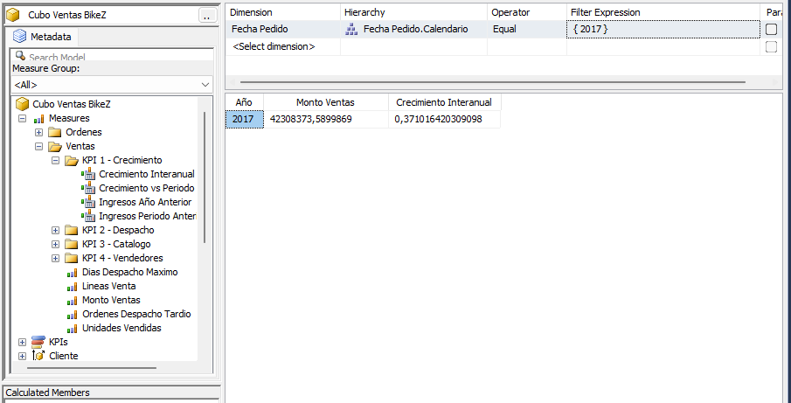2.11.6 Despliegue, procesamiento y validación del cubo
El proyecto se desplegó y procesó en la instancia local de Analysis Services. Para el procesamiento, la cuenta de servicio de SSAS requiere permiso de lectura sobre DW_BikeZ, el cual se otorga con el script 05_Permisos_SSAS.sql. Posteriormente, se ejecutaron las consultas del archivo Consultas_Validacion_Cubo.mdx desde SQL Server Management Studio y se compararon con los valores de referencia obtenidos en SQL (Tabla 17).
Figura 9: Exploración del cubo: ingresos y crecimiento por año
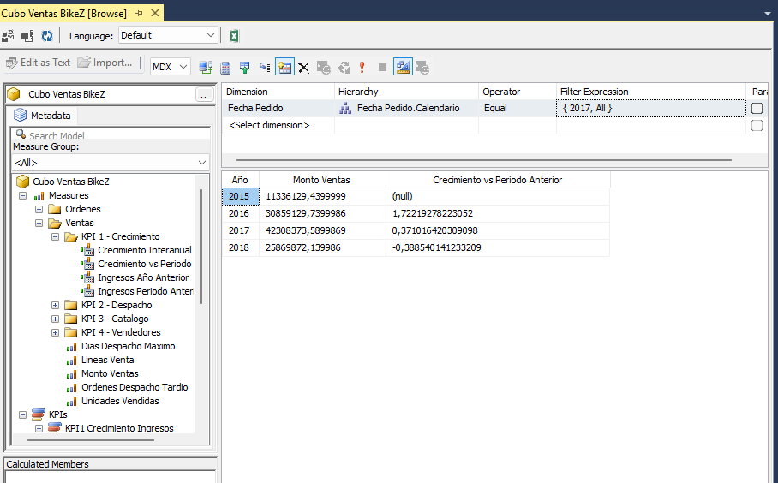Tabla 17: Validación del cubo contra los valores de referencia en SQL
Control (consulta MDX) | Valor de referencia (SQL) | Cubo OLAP
Q1. Monto Ventas total | 110.373.033,93 | Cuadra
Q1. Unidades / Líneas / Órdenes | 274.914 / 121.317 / 31.465 | Cuadra
Q2. Crecimiento 2017 vs 2016 | 37,10 % | Cuadra
Q5. Tiempo promedio de despacho | 6,99 días | Cuadra
Q6. Participación Road Bikes | 39,85 % | Cuadra
Q8. Ticket promedio con vendedor / venta directa | 21.281,26 / 1.061,37 | Cuadra

2.12 Dashboard en Power BI

2.12.1 Usuario final y principios de diseño
El usuario final del dashboard es el dueño de Bike Z y su equipo de gerencia, quienes requieren una visión rápida del estado del negocio y la posibilidad de profundizar en cada indicador sin conocimientos técnicos. A partir de este perfil se adoptaron los siguientes principios de diseño:
- De lo general a lo particular: una página de resumen ejecutivo con los cuatro KPI y una página de detalle por cada indicador.
- Lectura en pocos segundos: tarjetas con el valor del KPI en la parte superior, gráficos de tendencia al centro y tablas de detalle abajo.
- Semáforos consistentes con el cubo: verde, amarillo y rojo según las metas de la sección 2.4.2, mediante medidas de color con formato condicional.
- Interactividad: segmentadores por año, territorio, grupo de categoría y tipo de venta, con filtrado cruzado entre visualizaciones.
- Identidad visual propia: tema corporativo (Tema_BikeZ.json) con una paleta reducida y sobria.
Figura 10: Diseño de referencia (wireframe) de la página Resumen Ejecutivo
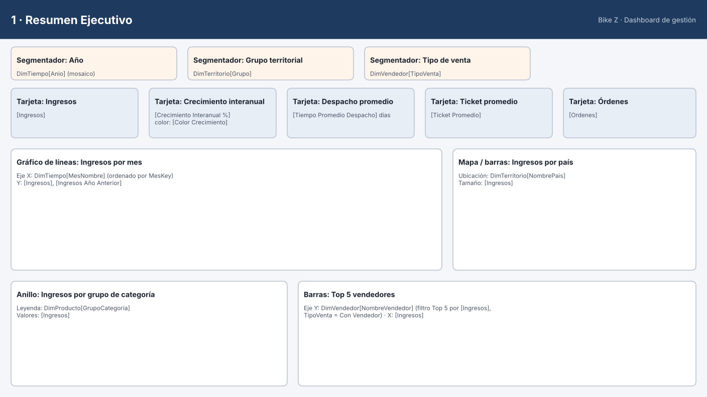
Fuente: elaboración propia.

2.12.2 Modelo de datos y medidas DAX
El archivo Dashboard_BikeZ.pbix importa las seis vistas analíticas de DW_BikeZ y reproduce el esquema en estrella en la vista de modelo. La relación entre DimTiempo y FactVentas por fecha de pedido es activa, mientras que la relación por fecha de envío se mantiene inactiva y se utiliza mediante la función USERELATIONSHIP. DimTiempo se marcó como tabla de fechas para habilitar las funciones de inteligencia de tiempo.
Se optó por el modo Importar en lugar de una conexión en vivo al cubo para que el archivo sea autocontenido y pueda revisarse sin acceso al servidor de Analysis Services. Como ambos componentes consumen las mismas vistas y aplican las mismas reglas de cálculo, sus resultados coinciden. La Tabla 18 resume las principales medidas DAX (archivo Medidas_DAX_BikeZ.dax).
Tabla 18: Principales medidas DAX del dashboard
KPI | Medida | Definición
Base | Ingresos, Unidades, Ordenes | SUM(MontoTotalLinea), SUM(Cantidad), DISTINCTCOUNT(VentaID).
KPI 1 | Ingresos Año Anterior; Crecimiento Interanual % | SAMEPERIODLASTYEAR limitado a las fechas con datos, de modo que un año incompleto se compara con el mismo tramo del año anterior; no se calcula si el período de comparación es anterior al inicio de los datos.
KPI 1 | Crecimiento vs Mes Anterior % | DATEADD(Fecha, −1, MONTH).
KPI 2 | Tiempo Promedio Despacho; Tasa Despacho Tardio % | DIVIDE(SUM(DiasDespachoOrden), SUM(EsPrimeraLineaOrden)); órdenes con más de 7 días / órdenes.
KPI 3 | Participacion Ingresos %; Ranking Producto | Ingresos / ingresos con REMOVEFILTERS(DimProducto); RANKX sobre los productos visibles.
KPI 4 | Ticket Promedio; Ticket Promedio Fuerza Ventas; % Ingresos Venta Directa | Ingresos / Ordenes; ticket filtrado a TipoVenta = "Con Vendedor"; participación de la venta directa.
Formato | Color Crecimiento, Color Despacho, Color Ticket | Devuelven el color del semáforo según la meta para el formato condicional.

Figura 11: Vista de modelo en Power BI
[INSERTAR CAPTURA] Vista de modelo de Power BI con las 6 tablas, la tabla Medidas y las relaciones (FechaEnvio inactiva, línea punteada).

2.12.3 Páginas del dashboard
El dashboard se compone de cinco páginas, cada una orientada a una pregunta de negocio (Tabla 19).
Tabla 19: Páginas del dashboard y pregunta que responden
Página | Pregunta de negocio | Visualizaciones principales
1. Resumen Ejecutivo | ¿Cómo está el negocio en una sola mirada? | Tarjetas de los 4 KPI, ingresos mensuales vs año anterior, mapa por país, ingresos por grupo de categoría, top 5 vendedores.
2. KPI 1 Crecimiento | ¿Cuánto crece la empresa y en qué mercados? | Objeto KPI, gráfico combinado ingresos/crecimiento interanual con meta, matriz país × año con formato condicional, crecimiento por territorio.
3. KPI 2 Despacho | ¿Se cumple el estándar de 7 días y dónde hay demoras? | Medidor contra la meta, días promedio por territorio y por mes, tabla de detalle logístico con almacenes y órdenes tardías.
4. KPI 3 Catálogo | ¿Qué categorías y productos sostienen los ingresos y el volumen? | Mapa de árbol por grupo y categoría, top 10 productos, dispersión unidades vs ingresos, matriz de participación.
5. KPI 4 Fuerza de ventas | ¿Qué vendedores rinden más y qué factores se asocian a ello? | Ingresos y ticket por vendedor con semáforo, dispersión antigüedad vs ingresos, ticket por rango de antigüedad y horas de vacaciones.

Figura 12: Página 1: Resumen Ejecutivo
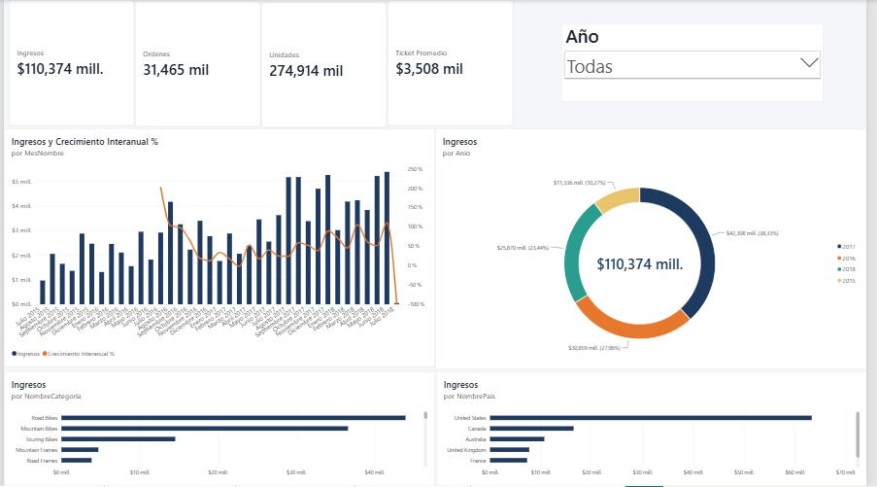Figura 13: Página 2: KPI 1 Crecimiento de ingresos
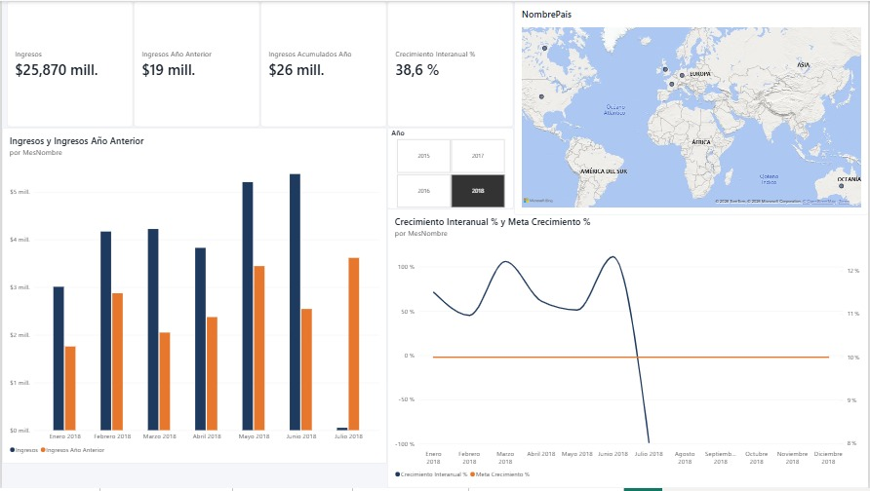
Figura 14: Página 3: KPI 2 Tiempo de despacho
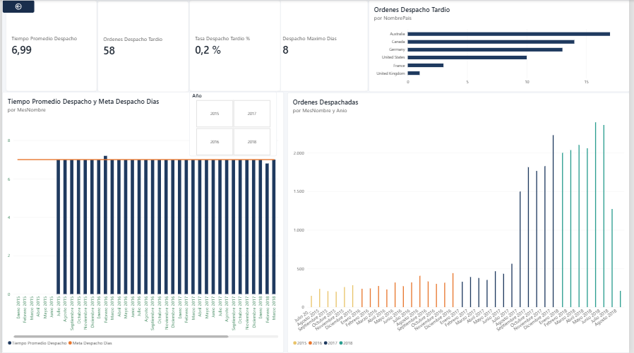
Figura 15: Página 4: KPI 3 Catálogo
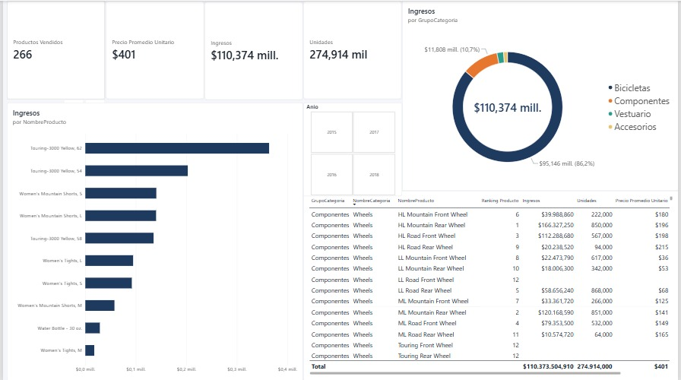

Figura 16: Página 5: KPI 4 Fuerza de ventas
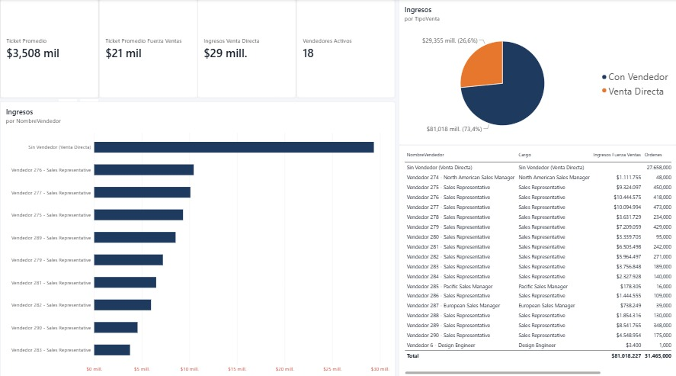
2.12.4 Validación del dashboard
Las tarjetas del dashboard sin filtros se compararon con los valores de referencia obtenidos en SQL y en el cubo OLAP: ingresos por $110.373.034, 274.914 unidades, 31.465 órdenes, tiempo promedio de despacho de 6,99 días y ticket promedio de la fuerza de ventas de $21.281. Asimismo, al filtrar el año 2017, el crecimiento interanual del dashboard coincide con el del cubo (37,10 %), lo que confirma la consistencia entre ambas herramientas.

2.13 Resultados y análisis de los KPI
A continuación se presentan los principales resultados obtenidos con la solución. Los valores corresponden al período completo de datos (julio 2015 a julio 2018), salvo que se indique lo contrario, y fueron calculados sobre DW_BikeZ con las mismas reglas del cubo y del dashboard.

2.13.1 KPI 1: Crecimiento de ingresos por ventas
Tabla 20: Ingresos anuales y crecimiento
Año | Meses con ventas | Ingresos ($) | Crecimiento anual | Ingresos enero-junio ($) | Crecimiento enero-junio
2015 | 6 (jul-dic) | 11.336.079,76 | No comparable | — | —
2016 | 12 | 30.858.917,81 | No comparable | 12.164.943,89 | —
2017 | 12 | 42.308.189,79 | +37,10 % | 15.047.677,36 | +23,70 %
2018 | 7 (ene-jul) | 25.869.846,57 | Año incompleto | 25.819.005,94 | +71,58 %
Fuente: 04_Consultas_KPI.sql sobre DW_BikeZ.
El único año completo comparable muestra un crecimiento de 37,1 % en 2017 respecto de 2016, muy por sobre la meta de 10 %. La tendencia se acelera en 2018: el primer semestre supera en 71,6 % al del año anterior y todos los meses de enero a junio de 2018 crecen más de 45 % interanual. Por su parte, el crecimiento anual de 2018 calculado sobre el año completo resulta negativo (−38,9 %), pero esta cifra no refleja una contracción, sino que el año solo registra siete meses y julio contiene registros incompletos (sección 2.5.1).
Figura 17: Ingresos mensuales y crecimiento interanual
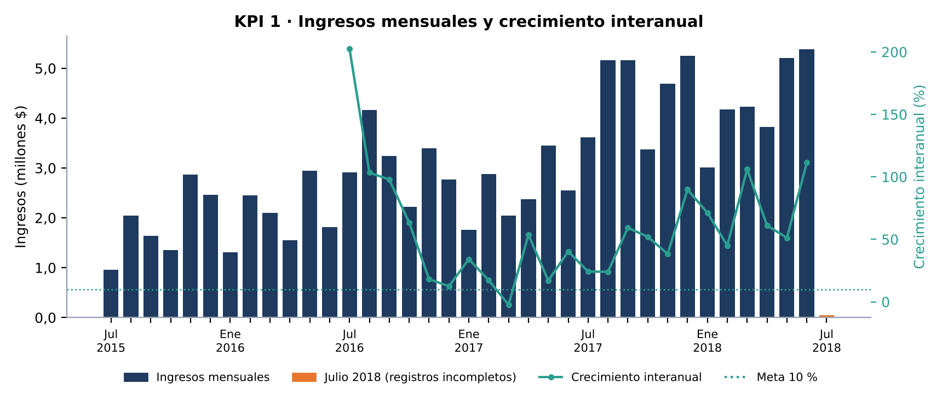
Fuente: elaboración propia a partir de DW_BikeZ.
Por mercado, Estados Unidos concentra el 57,4 % de los ingresos totales, seguido de Canadá (14,9 %) y Australia (9,7 %). Sin embargo, el crecimiento es mucho más rápido fuera de Norteamérica: Europa crece 173,7 % en 2017 y 207,5 % en el primer semestre de 2018, con Alemania como el mercado más dinámico, mientras que Norteamérica crece 15,4 % y 35,3 % en los mismos períodos (Figura 18). A nivel de territorio, destacan dos señales de alerta: Southeast disminuyó sus ingresos en 13,8 % en 2017 y Northeast cayó 30,5 % en el primer semestre de 2018.
Figura 18: Crecimiento de ingresos por país
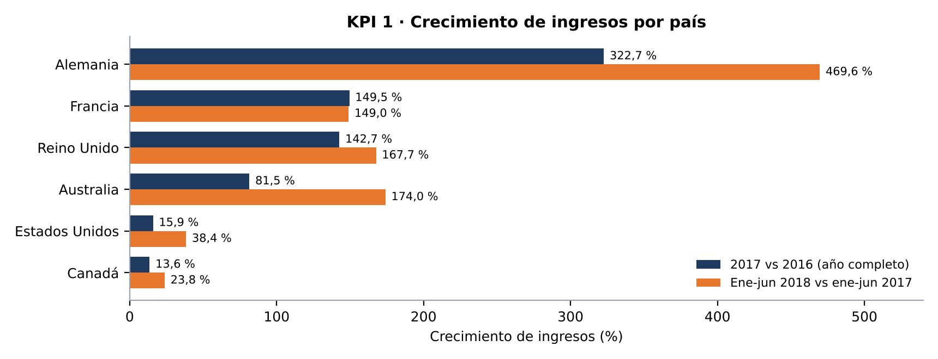
Fuente: elaboración propia a partir de DW_BikeZ.

2.13.2 KPI 2: Tiempo promedio de despacho
El tiempo promedio de despacho, calculado por orden, es de 6,99 días, en línea con la meta de 7 días. La operación es altamente estandarizada: 30.995 órdenes (98,5 %) se despacharon en exactamente 7 días, 412 en 6 días y solo 58 (0,18 %) superaron la meta con 8 días. El indicador es homogéneo entre territorios, con valores entre 6,985 y 7,000 días, por lo que no se observan cuellos de botella geográficos.
Figura 19: Distribución y evolución del tiempo de despacho
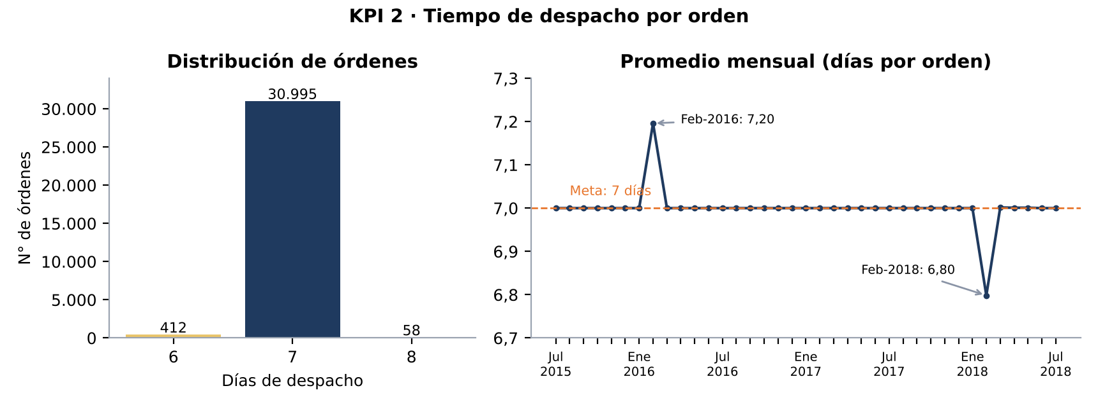
Fuente: elaboración propia a partir de DW_BikeZ.
Las únicas desviaciones se concentran en la última semana de febrero de 2016 (8 días) y de febrero de 2018 (6 días), lo que sugiere un efecto de calendario en el registro de la fecha de envío más que un problema logístico. Esta uniformidad indica que el despacho no constituye hoy una restricción para el crecimiento; sin embargo, también sugiere que FechaEnvio podría registrarse como una fecha comprometida y no como la fecha real de salida, aspecto que conviene verificar con el área de operaciones.

2.13.3 KPI 3: Ingresos y volumen por categoría de producto
Tabla 21: Ingresos y unidades por grupo de categoría
Grupo de categoría | Ingresos ($) | Participación ingresos | Unidades | Participación unidades
Bicicletas | 95.145.493,70 | 86,20 % | 90.268 | 32,83 %
Componentes | 11.807.607,59 | 10,70 % | 49.044 | 17,84 %
Vestuario | 2.141.265,52 | 1,94 % | 73.670 | 26,80 %
Accesorios | 1.278.667,12 | 1,16 % | 61.932 | 22,53 %
Total | 110.373.033,93 | 100 % | 274.914 | 100 %
Fuente: 04_Consultas_KPI.sql sobre DW_BikeZ.
Los ingresos dependen fuertemente de las bicicletas, que generan el 86,2 % de los ingresos con solo un tercio de las unidades. Road Bikes (39,8 %), Mountain Bikes (33,2 %) y Touring Bikes (13,2 %) son las categorías estrella; esta última se incorporó en 2017 y ya aporta más de $14,5 millones. En contraste, vestuario y accesorios representan casi la mitad de las unidades vendidas (49,3 %), pero apenas el 3,1 % de los ingresos, lo que los posiciona como productos de alta rotación y bajo valor, útiles para atraer clientes y aumentar el ticket mediante venta cruzada.
Figura 20: Top 10 categorías por ingresos y por unidades
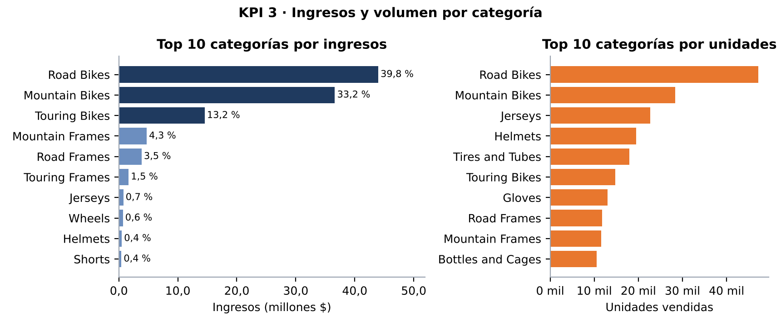
Fuente: elaboración propia a partir de DW_BikeZ.
A nivel de producto, la familia Mountain-200 (seis variantes de color y talla) concentra el 20,2 % de los ingresos totales. Además, solo 266 de los 504 productos del catálogo (52,8 %) registran ventas en el período, lo que abre una oportunidad de racionalización del catálogo y del inventario. Por color, el negro lidera con el 34,8 % de los ingresos.

2.13.4 KPI 4: Rendimiento comercial y ticket promedio por vendedor
Tabla 22: Ingresos y ticket promedio según tipo de venta
Tipo de venta | Ingresos ($) | Participación | Órdenes | Ticket promedio ($)
Con Vendedor | 81.017.772,94 | 73,40 % | 3.807 | 21.281,26
Venta Directa | 29.355.260,99 | 26,60 % | 27.658 | 1.061,37
Total | 110.373.033,93 | 100 % | 31.465 | 3.507,80
Fuente: 04_Consultas_KPI.sql sobre DW_BikeZ.
La fuerza de ventas gestiona solo el 12,1 % de las órdenes, pero genera el 73,4 % de los ingresos, con un ticket promedio veinte veces superior al de la venta directa. A su vez, la venta directa crece rápidamente en número de órdenes (de 2.677 en 2016 a 10.919 en 2017 y 13.050 solo entre enero y julio de 2018), lo que confirma la relevancia del registro dummy definido en la Fase 1: sin él, se habría perdido más de un cuarto de los ingresos del análisis.
Figura 21: Ingresos y ticket promedio por vendedor
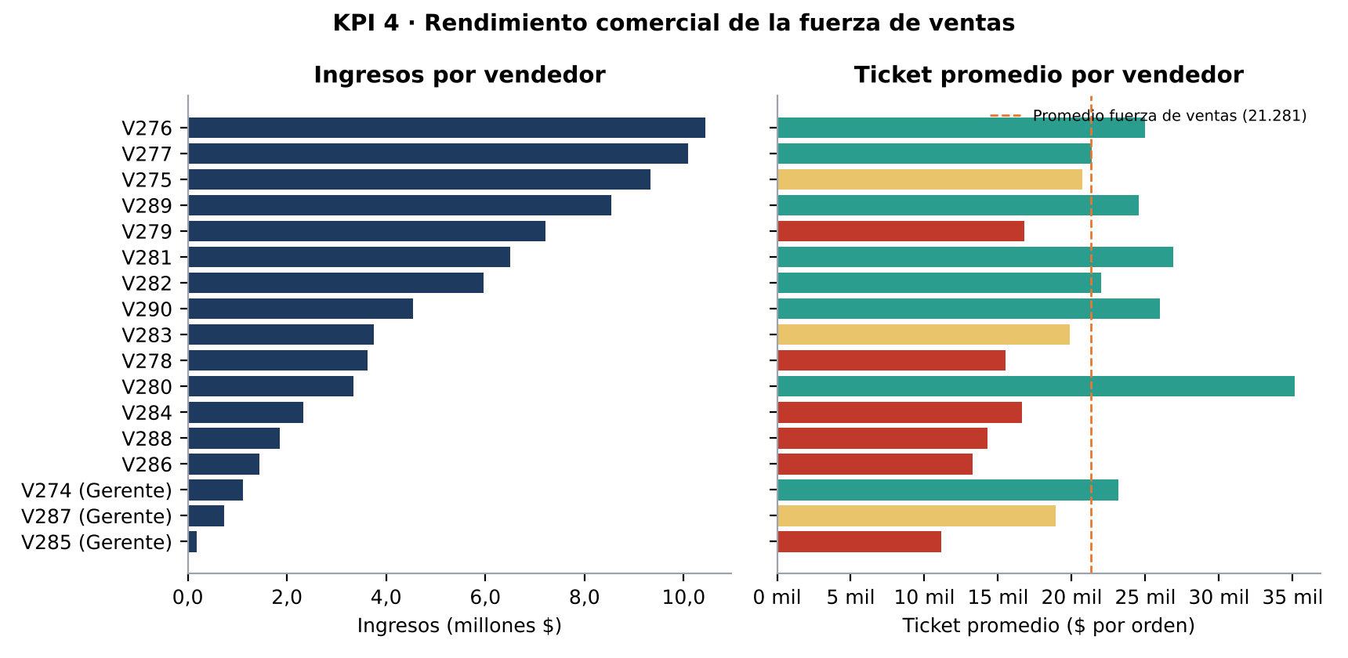
Fuente: elaboración propia a partir de DW_BikeZ.
Dentro de la fuerza de ventas, los tres principales vendedores (276, 277 y 275) concentran el 36,9 % de los ingresos con vendedor. El ticket promedio presenta una alta dispersión: el vendedor 280 alcanza $35.155 por orden con un volumen bajo, mientras que los vendedores 286 y 288 se ubican cerca de $13.000 a $14.000, en estado rojo respecto de la meta.
Tabla 23: Rendimiento según rango de antigüedad (ventas con vendedor)
Rango de antigüedad | Vendedores | Ingresos ($) | Ingreso promedio por vendedor ($) | Ticket promedio ($)
17 años o más | 11 | 61.383.802,71 | 5.580.346 | 21.538,18
Entre 16 y 17 años | 3 | 13.828.889,08 | 4.609.630 | 24.606,56
Menos de 16 años | 4 | 5.805.081,15 | 1.451.270 | 14.696,41
Fuente: 04_Consultas_KPI.sql sobre DW_BikeZ.
Los vendedores con menos de 16 años de antigüedad generan, en promedio, menos de un tercio de los ingresos de los demás y presentan el ticket más bajo, lo que se asocia a una curva de aprendizaje y a carteras de clientes menos consolidadas. En cambio, no se observa una relación clara entre las horas de vacaciones disponibles y el rendimiento. Dado el reducido número de vendedores, estas asociaciones deben interpretarse como indicios y no como relaciones causales. Por último, el análisis reveló un empleado con cargo de ingeniería de diseño asociado a una orden, situación que se recomienda revisar en el sistema de origen.

2.13.5 Recomendaciones para la gerencia
- Priorizar la expansión en Europa y Pacífico. Son los mercados de mayor crecimiento y aún representan una fracción menor de los ingresos; conviene reforzar allí la inversión comercial y la cobertura de vendedores.
- Atender las alertas en Northeast y Southeast. Ambos territorios muestran caídas de ingresos; se sugiere revisar su cartera de clientes, cobertura de vendedores y competencia local.
- Mantener y aprovechar el estándar de despacho. El cumplimiento del plazo de 7 días es prácticamente total; se recomienda verificar que FechaEnvio refleje la salida real y evaluar si reducir el plazo puede convertirse en una ventaja competitiva.
- Reducir la dependencia de las bicicletas. Impulsar la venta cruzada de componentes, vestuario y accesorios junto con cada bicicleta, y racionalizar los 238 productos sin ventas para liberar inventario.
- Potenciar la fuerza de ventas y el canal directo. Replicar las prácticas de los vendedores con mejor ticket, acompañar a los vendedores con menor antigüedad y desarrollar estrategias para elevar el ticket del canal directo, que crece aceleradamente en volumen.
- Mejorar la calidad de los datos de origen. Completar el registro de julio de 2018, incorporar el costo de los productos para medir la rentabilidad real del KPI 3, registrar el nombre de los empleados y completar las categorías y colores faltantes.

2.14 Organización del proyecto y trabajo colaborativo
El proyecto se administró en el repositorio de GitHub vicenzubi/CERTAMEN2-BI, utilizado como medio de documentación y trazabilidad. Se trabajó con ramas por funcionalidad (feature/) y Pull Requests para revisar los cambios antes de integrarlos a la rama principal. La Tabla 24 resume la estructura final del repositorio.
Tabla 24: Estructura del repositorio GitHub
Carpeta / archivo | Contenido
README.md | Documentación del proyecto: caso, KPI, modelo, ETL, cubo, dashboard, resultados e instrucciones de ejecución.
docs/modelo-dimensional/ | Diagrama del modelo estrella y evidencias de calidad, ETL y validación.
docs/fase2/ | Gráficos de resultados de los KPI y diseño de referencia de las páginas del dashboard.
docs/GUIA_FASE2.md | Guía de replicación de la capa analítica, el cubo y el dashboard.
database/scripts/ | 00_Analisis_Calidad_OLTP.sql, 01_Crear_DW_BikeZ.sql, 02_Validacion_Carga_Etl.sql, 03_Vistas_Analiticas.sql, 04_Consultas_KPI.sql y 05_Permisos_SSAS.sql.
database/backup/ | Respaldo DW_BikeZ.bak de la base dimensional con los datos cargados y las vistas analíticas.
etl/proyecto-ssis/ | Solución ETL_BikeZ.sln (incluye el proyecto OLAP) y paquete Carga_DW_BikeZ.dtsx.
olap/proyecto-ssas/ | Proyecto OLAP_BikeZ, script de cálculos MDX, definición de KPI y consultas de validación.
powerbi/ | Dashboard_BikeZ.pbix, medidas DAX y tema corporativo.

La distribución de responsabilidades fue la siguiente:
Tabla 25: Distribución de responsabilidades del equipo
Integrante | Fase 1 | Fase 2
Vicente Zubicueta (@vicenzubi) | Configuración del repositorio, desarrollo integral del paquete SSIS, diseño físico del modelo estrella y script DDL, scripts SQL de validación de la carga. | Revisión e integración de los Pull Requests, regeneración del respaldo de la base de datos y apoyo en la validación del cubo y el dashboard.
Joaquín Ojeda (@OjedaDev) | Definición y justificación de los KPI, aplicación de la metodología de Kimball, estructuración de la documentación y diagramas. | Vistas analíticas, cubo OLAP en SSAS, dashboard en Power BI, análisis de resultados e informe final.

Sin perjuicio de esta distribución, ambos integrantes revisaron la totalidad de la solución, de manera de comprender cada uno de sus componentes. La Tabla 26 resume los entregables del proyecto.
Tabla 26: Entregables del proyecto
Entregable solicitado | Archivo
Informe de proyecto | Informe_Caso2_BikeZ_Final.docx
Respaldo de la base de datos del modelo dimensional | database/backup/DW_BikeZ.bak
Proyecto en Visual Studio con el proceso ETL y los cubos OLAP | etl/proyecto-ssis/ETL_BikeZ/ETL_BikeZ.sln (proyectos ETL_BikeZ y OLAP_BikeZ)
Archivo Power BI | powerbi/Dashboard_BikeZ.pbix
Presentación final | Presentación de 15 minutos con demostración de la solución

3. Conclusiones
El proyecto permitió construir una solución de Inteligencia de Negocios completa para Bike Z, que abarca desde la definición de indicadores hasta su visualización para la gerencia. Los cuatro KPI definidos cubren el crecimiento de los ingresos, la eficiencia logística, el desempeño del catálogo y el rendimiento de la fuerza de ventas, y todos fueron calculados con los datos disponibles en la base transaccional.
El diagnóstico de calidad previo al diseño resultó determinante. La detección de 27.658 ventas sin vendedor, de productos sin color ni categoría y de la relación uno a muchos entre territorios y almacenes condujo a decisiones concretas, como el registro dummy, el uso de LEFT JOIN y la agregación de almacenes, que evitaron pérdidas de información y duplicaciones. En particular, el registro dummy preservó el 26,6 % de los ingresos, correspondientes a la venta directa.
La aplicación de los cuatro pasos de Kimball dio como resultado un modelo en estrella con granularidad a nivel de línea de venta, cinco dimensiones y una tabla de hechos con medidas base y derivadas. El proceso ETL en SSIS carga este modelo de manera ordenada e idempotente, y su validación demostró la carga íntegra de registros, líneas y unidades.
La capa de vistas analíticas permitió extender el modelo sin alterar su implementación física, resolviendo aspectos como el cálculo del tiempo de despacho por orden y las jerarquías temporales. Sobre ella, el cubo OLAP en SSAS incorporó jerarquías de navegación, cálculos MDX de crecimiento y participación, y objetos KPI con metas, semáforos y tendencias; el dashboard en Power BI, por su parte, traduce estos indicadores en cinco páginas orientadas a las preguntas de la gerencia. La coincidencia de las cifras entre SQL, el cubo y el dashboard confirma la consistencia de toda la solución.
Los resultados muestran una empresa en fuerte expansión, con un crecimiento de 37,1 % en 2017 y de 71,6 % en el primer semestre de 2018, impulsada por los mercados de Europa y Pacífico; una logística estable que cumple el estándar de siete días; una alta dependencia de las bicicletas, que generan el 86,2 % de los ingresos; y una fuerza de ventas que concentra el 73,4 % de los ingresos con un ticket muy superior al del canal directo. Asimismo, el análisis permitió identificar limitaciones de los datos de origen, como la ausencia de costos y el registro incompleto de julio de 2018, cuya corrección se recomienda para fortalecer futuras versiones de la solución.
Con el Data Warehouse, el cubo OLAP y el dashboard operativos y validados, Bike Z dispone de una base integrada, consistente y orientada al análisis para tomar decisiones informadas y sostener su crecimiento.

4. Bibliografía
Kimball, R., y Ross, M. (2013). The data warehouse toolkit: The definitive guide to dimensional modeling (3.ª ed.). Wiley.
Microsoft. (2024). Derived Column Transformation. Microsoft Learn. https://learn.microsoft.com/es-es/sql/integration-services/data-flow/transformations/derived-column-transformation
Microsoft. (2024). Lookup Transformation. Microsoft Learn. https://learn.microsoft.com/es-es/sql/integration-services/data-flow/transformations/lookup-transformation
Microsoft. (2024). Modelos multidimensionales (Analysis Services). Microsoft Learn. https://learn.microsoft.com/es-es/analysis-services/multidimensional-models/multidimensional-models-ssas
Microsoft. (2024). ParallelPeriod (MDX). Microsoft Learn. https://learn.microsoft.com/es-es/sql/mdx/parallelperiod-mdx
Microsoft. (2024). Indicadores clave de rendimiento (KPI) en modelos multidimensionales. Microsoft Learn. https://learn.microsoft.com/es-es/analysis-services/multidimensional-models/key-performance-indicators-kpis-in-multidimensional-models
Microsoft. (2024). SAMEPERIODLASTYEAR. Microsoft Learn. https://learn.microsoft.com/es-es/dax/sameperiodlastyear-function-dax
Microsoft. (2024). SQL Server Integration Services. Microsoft Learn. https://learn.microsoft.com/es-es/sql/integration-services/sql-server-integration-services
Microsoft. (2024). Documentación de Power BI. Microsoft Learn. https://learn.microsoft.com/es-es/power-bi/
Universidad Técnica Federico Santa María. (2026). Caso 2 Semestral: Inteligencia de Negocios [Documento de asignatura].
Zubicueta, V., y Ojeda, J. (2026). CERTAMEN2-BI [Repositorio de código]. GitHub. https://github.com/vicenzubi/CERTAMEN2-BI

